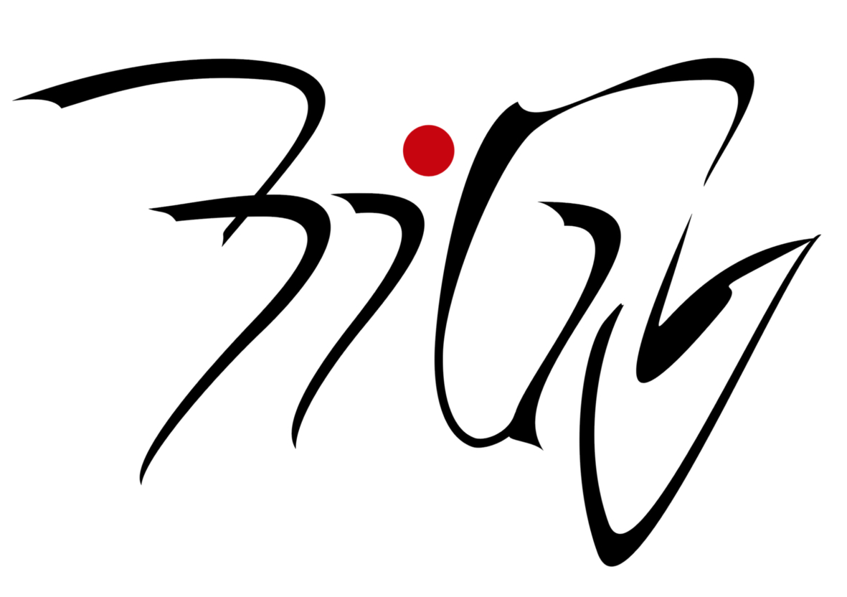 Projektový den 9. 11. 2016
_____________________________________

Dobré umírání
aneb Nebojíme se zbytečně?

Projekt komise náboženství a religionistiky, podzim 2016

Cíle:
Zjistit něco více o tématu, které se dotýká každého člověka, ale přitom se o něm často buď nemluví, nebo mluví velmi nepoučeně: umírání.
Udělat si představu o péči o nemocné v terminálním stadiu.
Ocenit čas, který máme k životu, ať už nyní nebo v posledních chvílích života.

Realizace projektu:
Otázky, které souvisí s umíráním, zůstávají často jakýmsi tabu. Proč? Musí člověk umírat sám? Bojíme se být s umírajícím? Co vlastně terminálně nemocný potřebuje? Bojíme se smrti? Je možné dobře umřít? Týká se umírání jenom starých lidí, nebo umírají i lidé mladí, děti? Nezavíráme před tím oči? Pokusíme se hledat odpovědi na nejpalčivější otázky, formulovat největší obavy a hlavně uslyšíme zkušenosti člověka, který umírajícím zasvětil mnoho svého času. Naším hostem bude paní Marie Kuchařová, vrchní sestra oddělení paliativní péče v Nemocnici Pod Petřínem v Praze. Kdo ji slyšel vyprávět o své práci, může dosvědčit, že se u toho i nasmál... Dále se podíváme na film Hledání dobré smrti, který dá podněty i k otázce eutanázie.
Na závěr vytvoříme koláž na téma „Dobré umírání“ a sestavíme jednoduchá pravidla péče o terminálně nemocného. Studenti si mohou přinést nějaké časopisy s obrázky, které by mohli při práci na koláži využít.

Maximální počet účastníků: 30

Cílová skupina: studenti se zájmem o dané téma

Požadavky na vybavení: třída s dataprojektorem

Garant projektu: Marie Vavříková

